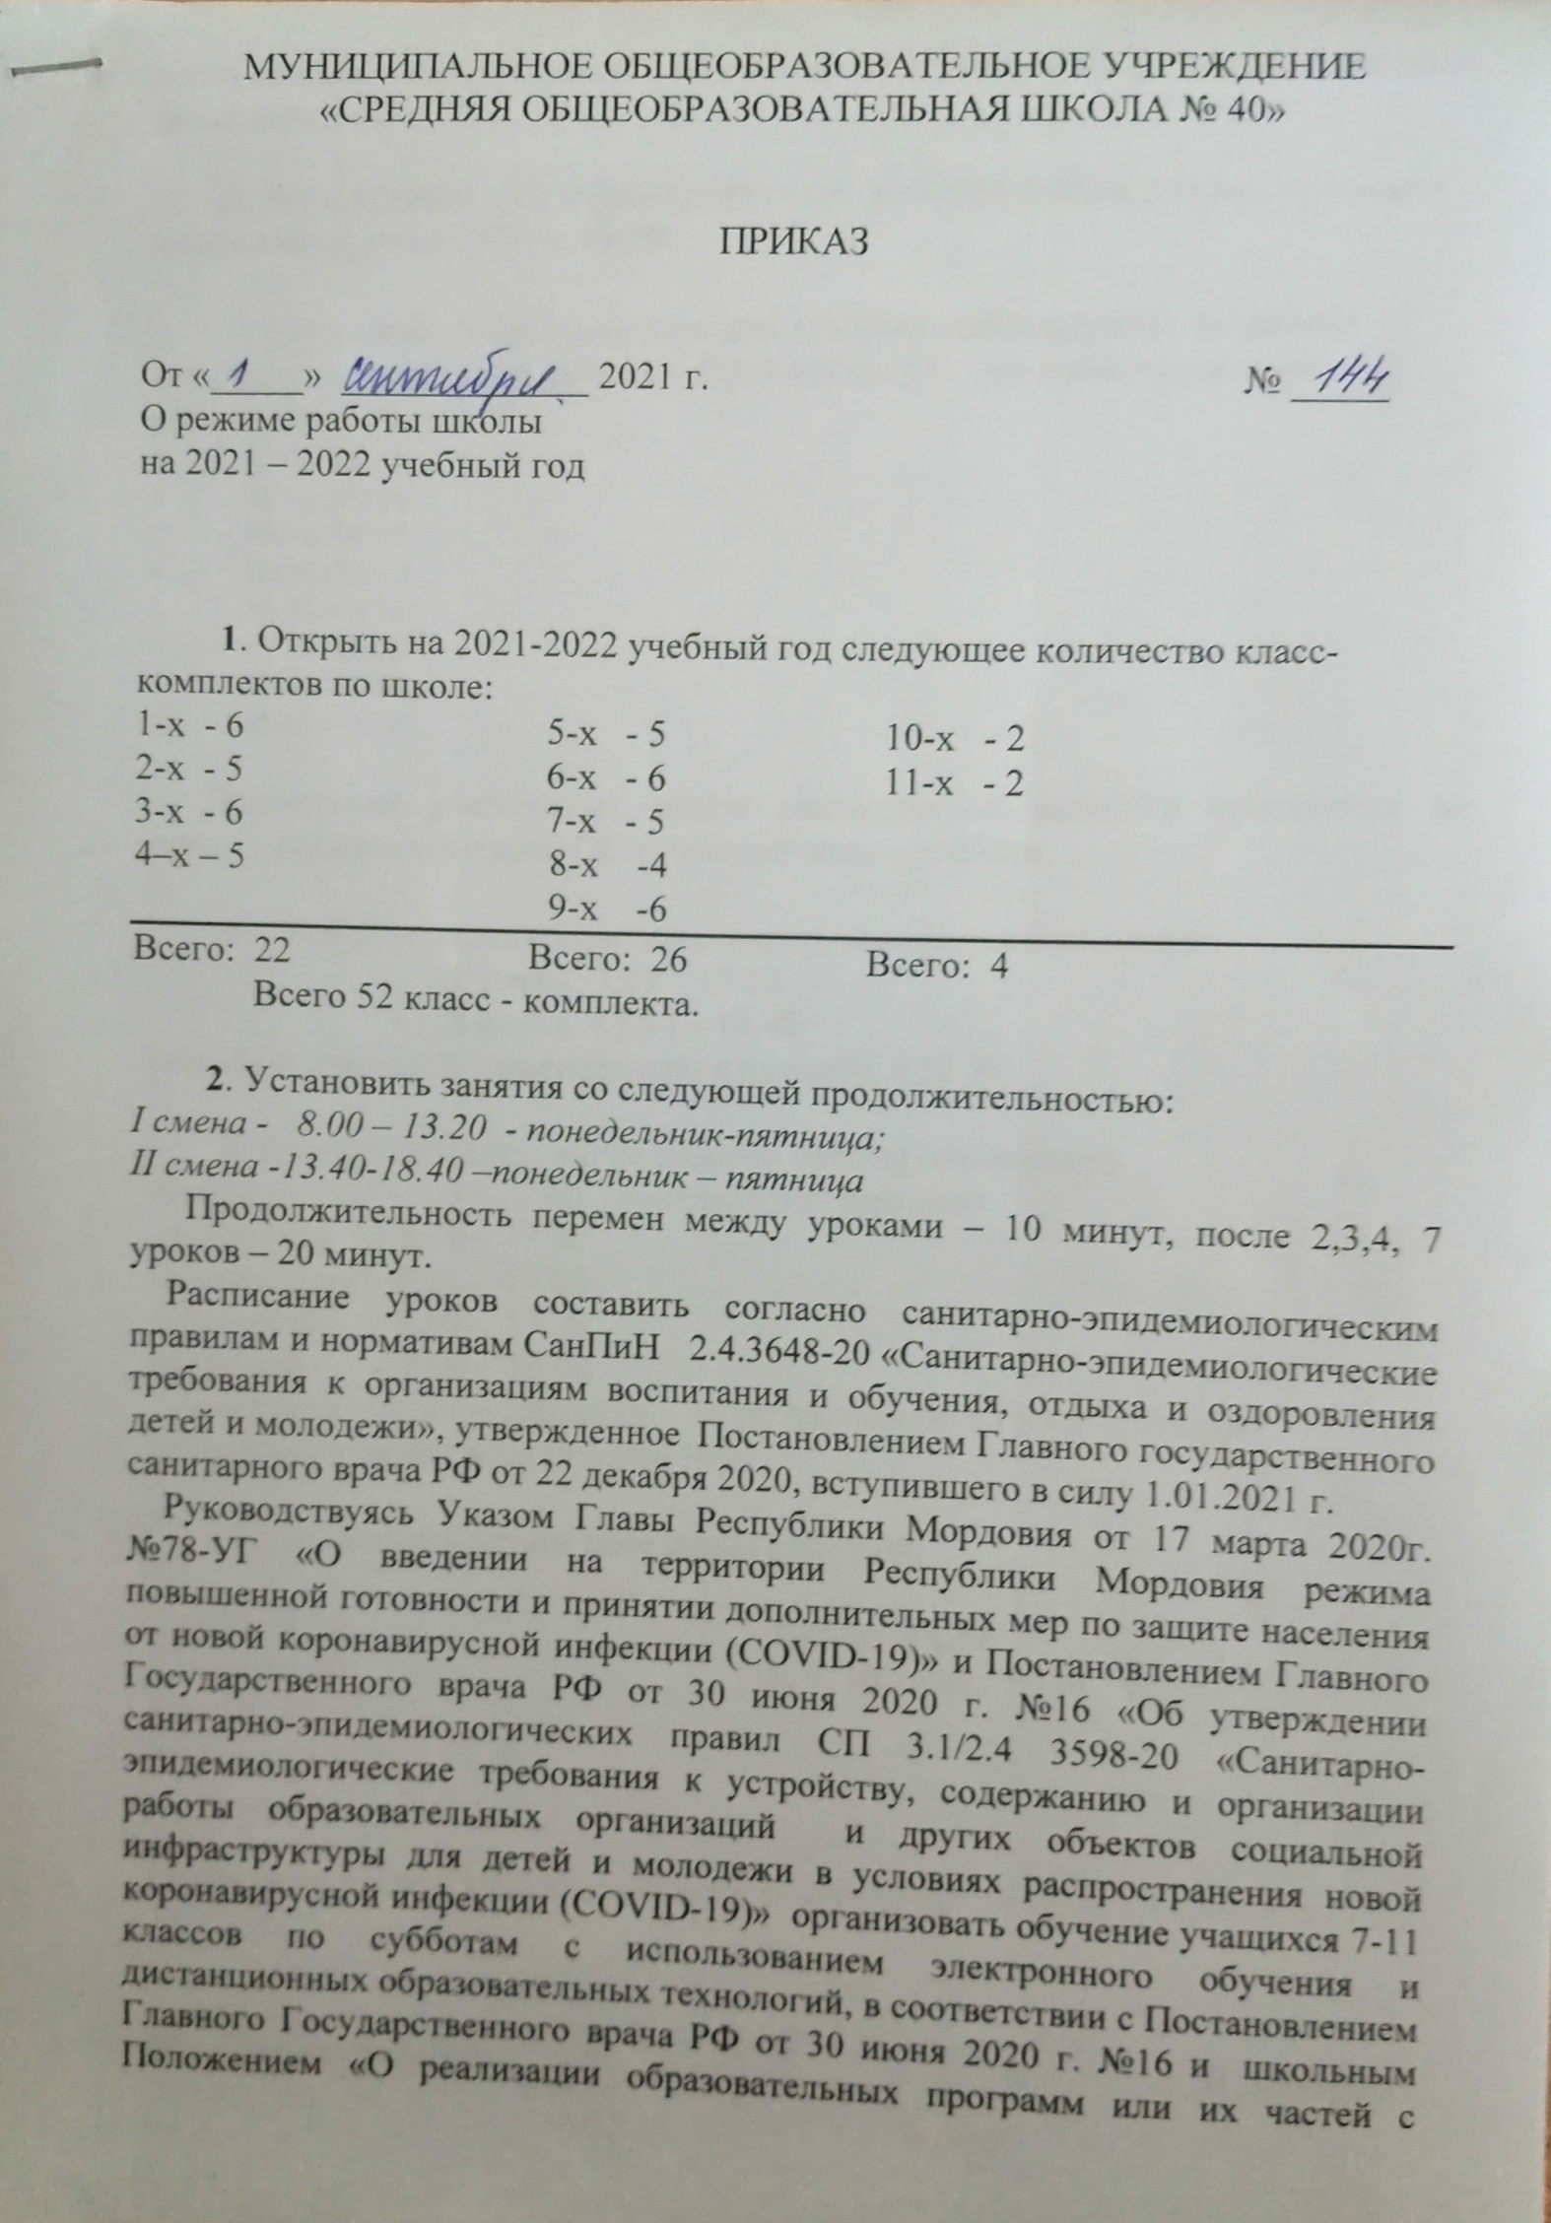

применением электронного обучения, дистанционных образовательных технологий».

**3**. Распределить дни недели дежурства администрации школы, установив время дежурства с 7.00 до 19.00.

**4**.Утвердить расписание звонков, графика прихода/ухода из школы понедельник – пятница согласно Приложению 1; для субботы установить расписание звонков:

1 08:00–08:30

2 08:50–09:20

3 09:30–10:00

4 10:10–10:40

5 10:50–11:20

6 11:30–12:00

7 12:10–12:40

8 12:50–13:20

Наибольшее количество баллов еженедельной нагрузки приходится на первую половину недели. Облегченный день – суббота.

**5**. Определить дежурство классных руководителей по школе:

1 смена: 7.00 – 13.20

2 смена: 13.40 – 18.40

Планерка учителей – еженедельно в пятницу, в 12.30

**6**. Определить следующие режимы работы помещений:

-библиотеки – 9.00 – 17.00 (понедельник- пятница)

-медпункта - 8.00 – 17.00

-бухгалтерии – 9.00 – 17.00

-приемной - 9.00 - 17.00

-столовой - 8.00 – 16.00

- стоматологического кабинета – по согласованию с ГБУЗ «Детская стоматологическая поликлиника №1»

**7.** Определить режим посещения столовой:

1 класс: 9.30 2 класс: 14.20

3 класс: 8.40 6, 7, 10 класс: 15.20

4 класс: 10.30

5,8,9,10, 11 класс: 11.30

Основание: решение педагогического совета от 28 .08.2020 г. (протокол № 1)

И.о. Директора школы С.В.Воеводина

Приложение 1 к приказу №_144_от 01.09.2021

График выхода на перемену из кабинета № 4

1 смена: 9г

2 смена: 7Г

|  |  |
| --- | --- |
| Урок | Время выхода на перемену |
| После 1 урока | 8.45-8.50 |
| После 2 урока | - |
| После 3 урока | 10.30-10.40 |
| После 4 урока | - |
| После 5 урока | 12.35-12.40 |
| После 6 урока | 13.30-13.40 |
| После 7 урока | - |
| После 8 урока | 15.20-15.30 |
| После 9 урока | - |
| После 10 урока | 17.00-17.10 |
| После 11 урока |  |

График выхода на перемену из кабинета № 27

1 смена: 9Д

2 смена: -

|  |  |
| --- | --- |
| Урок | Время выхода на перемену |
| После 1 урока | 8.50-8.55 |
| После 2 урока | - |
| После 3 урока | 10.40-10.50 |
| После 4 урока | - |
| После 5 урока | 12.30-12.35 |
| После 6 урока | - |
| После 7 урока | 14.25-14.35 |
| После 8 урока | - |
| После 9 урока | - |
| После 10 урока | - |

График выхода на перемену из кабинета № 28

1 смена: 8Б

2 смена: 7А

|  |  |
| --- | --- |
| Урок | Время выхода на перемену |
| После 1 урока | - |
| После 2 урока | 9.30-9.40 |
| После 3 урока | - |
| После 4 урока | 11.30-11.40 |
| После 5 урока | - |
| После 6 урока | 13.30-13.40 |
| После 7 урока | - |
| После 8 урока | 15.20-15.30 |
| После 9 урока | - |
| После 10 урока | 17.00-17.10 |
| После 11 урока | - |

График выхода на перемену из кабинета № 31

1 смена: 11Б

2 смена: -

|  |  |
| --- | --- |
| Урок | Время выхода на перемену |
| После 1 урока | 8.45-8.50 |
| После 2 урока | - |
| После 3 урока | 10.30-10.40 |
| После 4 урока | - |
| После 5 урока | 12.35-12.40 |
| После 6 урока | - |
| После 7 урока | 14.20-14.30 |
| После 8 урока | - |
| После 9 урока | 16.10-16.20 |
| После 10 урока | - |
| После 11 урока | 17.50-18.00 |

График выхода на перемену из кабинета № 33

1 смена: 11А

2 смена: 6Д

|  |  |
| --- | --- |
| Урок | Время выхода на перемену |
| После 1 урока | 8.40-8.45 |
| После 2 урока | - |
| После 3 урока | 10.40-10.50 |
| После 4 урока | - |
| После 5 урок | 12.30-12.35 |
| После 6 урок | - |
| После 7 урок | 14.20-14.30 |
| После 8 урок | - |
| После 9 урок | 16.10-16.20 |
| После 10 урок | - |
| После 11 урок | 17.50-18.00 |

График выхода на перемену из кабинета № 35

1 смена: 8Г

2 смена: -6В

|  |  |
| --- | --- |
| Урок | Время выхода на перемену |
| После 1 урока | 8.45-8.50 |
| После 2 урока | - |
| После 3 урока | 10.30-10.40 |
| После 4 урока | - |
| После 5 урока | 12.35-12.40 |
| После 6 урока | - |
| После 7 урока | 14.20-14.30 |
| После 8 урока | - |
| После 9 урока | 16.10-16.20 |
| После 10 урока | - |
| После 11 урока | 17.50-18.00 |

График выхода на перемену из кабинета № 38

1 смена: 8А

2 смена: 7б

|  |  |
| --- | --- |
| Урок | Время выхода на перемену |
| После 1 урока | - |
| После 2 урока | 9.30-9.40 |
| После 3 урока | 10.40-10.50 |
| После 4 урока | - |
| После 5 урока | 12.35-12.40 |
| После 6 урока | 13.20-13.30 |
| После 7 урока | - |
| После 8 урока | 15.20-15.30 |
| После 9 урока | - |
| После 10 урока | 17.00-17.10 |
| После 11 урока | - |

График выхода на перемену из кабинета № 43

1 смена: 10А

2 смена: 7д

|  |  |
| --- | --- |
| Урок | Время выхода на перемену |
| После 1 урока | 8.45-8.50 |
| После 2 урока | - |
| После 3 урока | 10.40-10.50 |
| После 4 урока | - |
| После 5 урока | 12.30-12.35 |
| После 6 урока | - |
| После 7 урока | 14.20-14.30 |
| После 8 урока | - |
| После 9 урока | 16.15-16.20 |
| После 10 урока | - |
| После 11 урока | 17.50-18.00 |

График выхода на перемену из кабинета № 45

1 смена: 10Б

2 смена: -

|  |  |
| --- | --- |
| Урок | Время выхода на перемену |
| После 1 урока | - |
| После 2 урока | 9.40-9.50 |
| После 3 урока | - |
| После 4 урока | 11.40-11.50 |
| После 5 урока | - |
| После 6 урока | 13.30-13.40 |
| После 7 урока | - |
| После 8 урока | - |
| После 9 урока | - |
| После 10 урока | - |
| После 11 урока | - |

График выхода на перемену из кабинета № 10

1 смена: 9Е

2 смена:

|  |  |
| --- | --- |
| Урок | Время выхода на перемену |
| После 1 урока | 8.40-8.45 |
| После 2 урока | - |
| После 3 урока | 10.40-10.50 |
| После 4 урока | - |
| После 5 урока | 12.30-12.35 |
| После 6 урока | - |
| После 7 урока | 14.20-14.30 |
| После 8 урока | - |
| После 9 урока | 16.10-16.20 |
| После 10 урока | - |
| После 11 урока | 17.50-18.00 |

График выхода на перемену из кабинета № 6

1 смена: 9В

2 смена: 7в

|  |  |
| --- | --- |
| Урок | Время выхода на перемену |
| После 1 урока | - |
| После 2 урока | 9.40-9.50 |
| После 3 урока | - |
| После 4 урока | 11.30-11.40 |
| После 5 урока | - |
| После 6 урока | 13.20-13.30 |
| После 7 урока | - |
| После 8 урока | 15.20-15.30 |
| После 9 урока | - |
| После 10 урока | 17.00-17.10 |
| После 11 урока | - |

График выхода на перемену из кабинета № 42

1 смена: 5Г

2 смена:-

|  |  |
| --- | --- |
| Урок | Время выхода на перемену |
| После 1 урока | - |
| После 2 урока | 9.40-9.50 |
| После 3 урока | - |
| После 4 урока | 11.40-11.50 |
| После 5 урока | - |
| После 6 урока | 13.20-13.30 |
| После 7 урока | - |
| После 8 урока | - |
| После 9 урока | - |
| После 10 урока | - |
| После 11 урока | - |

График выхода на перемену из кабинета № 30

1 смена: 5Д

2 смена: -6Г

|  |  |
| --- | --- |
| Урок | Время выхода на перемену |
| После 1 урока | - |
| После 2 урока | 9.40-9.50 |
| После 3 урока | - |
| После 4 урока | 11.40-11.50 |
| После 5 урока | - |
| После 6 урока | 13.30-13.40 |
| После 7 урока | - |
| После 8 урока | 15.20-15.30 |
| После 9 урока | - |
| После 10 урока | 17.00-17.10 |
| После 11 урока | - |

График выхода на перемену из кабинета № 32

1 смена: 5Б

2 смена: 6Е

|  |  |
| --- | --- |
| Урок | Время выхода на перемену |
| После 1 урока | - |
| После 2 урока | 9.40-9.45 |
| После 3 урока | - |
| После 4 урока | 11.30-11.40 |
| После 5 урока | - |
| После 6 урока | 13.30-13.40 |
| После 7 урока | - |
| После 8 урока | 15.20-15.30 |
| После 9 урока | - |
| После 10 урока | 17.00-17.10 |

График выхода на перемену из кабинета № 34

1 смена: 9Б

2 смена:

|  |  |
| --- | --- |
| Урок | Время выхода на перемену |
| После 1 урока | - |
| После 2 урока | 9.30-9.40 |
| После 3 урока | - |
| После 4 урока | 11.30-11.40 |
| После 5 урока | - |
| После 6 урока |  |
| После 7 урока |  |
| После 8 урока |  |
| После 9 урока |  |
| После 10 урока |  |
| После 11 урока | - |

График выхода на перемену из кабинета № 37

1 смена: 9А

2 смена: 6Б

|  |  |
| --- | --- |
| Урок | Время выхода на перемену |
| После 1 урока | 8.40-8.45 |
| После 2 урока | 9.40-9.50 |
| После 3 урока | - |
| После 4 урока | 11.30-11.40 |
| После 5 урока | 12.30-12.35 |
| После 6 урока | - |
| После 7 урока | 14.20-14.30 |
| После 8 урока | - |
| После 9 урока | 16.10-16.20 |
| После 10 урока | - |
| После 11 урока | 17.50-18.00 |

График выхода на перемену из кабинета № 39

1 смена: 8В

2 смена: 6А

|  |  |
| --- | --- |
| Урок | Время выхода на перемену |
| После 1 урока | 8.45-8.50 |
| После 2 урока | - |
| После 3 урока | 10.30-10.40 |
| После 4 урока | 11.40-11.50 |
| После 5 урока | - |
| После 6 урока | 13.30-13.40 |
| После 7 урока | - |
| После 8 урока | 15.20-15.30 |
| После 9 урока | - |
| После 10 урока | 17.00-17.10 |
| После 11 урока | - |

График выхода на перемену из кабинета № 44

1 смена: 5В

2 смена: -

|  |  |
| --- | --- |
| Урок | Время выхода на перемену |
| После 1 урока | 8.40-8.45 |
| После 2 урока | - |
| После 3 урока | 10.30-10.40 |
| После 4 урока | - |
| После 5 урока | 12.35-12.40 |
| После 6 урока | - |
| После 7 урока | - |
| После 8 урока | 15.20-15.30 |
| После 9 урока | - |
| После 10 урока | 17.00-17.10 |
| После 11 урока | - |

График выхода на перемену из кабинета № 20

1 смена: 5А

2 смена: -

|  |  |
| --- | --- |
| Урок | Время выхода на перемену |
| После 1 урока | - |
| После 2 урока | 9.30-9.40 |
| После 3 урока | - |
| После 4 урока | 11.30-11.40 |
| После 5 урока | - |
| После 6 урока | 13.30-13.40 |
| После 7 урока | - |
| После 8 урока | - |
| После 9 урока | - |
| После 10 урока | - |
| После 11 урока | - |

График прихода в здание школы

|  |  |  |
| --- | --- | --- |
| Время прихода | Вход № 1.  Центральный вход, проход к кабинетам через 1 этаж по разным лестницам | Вход № 2  Заднее крыльцо школы, проход к кабинетам через 1 этаж по разным лестницам |
| Понедельник – пятница | | |
| 7.30 | 5 классы | 3 класс |
| 7.40 | 8 классы | 4 класс |
| 7.50 | 9 класс | 1 класс |
| 7.55 | 10, 11 класс |  |
| 8.40 | классы, которые приходят ко 2-му уроку | |
|  |  | |
| 12.30 |  | 2 класс |
| 13.30 |  | 6 класс |
| 13.35 |  | 7 класс |
| Суббота | | |
| 7-11 класс | дистанционный режим обучения согласно расписанию | |

График выхода из здания школы

|  |  |  |  |
| --- | --- | --- | --- |
| Время выхода | Центральный выход | Время выхода | Заднее крыльцо школы |
| Понедельник – пятница | | | |
| 13.20 | 5 классы | 12.30 | 3 класс |
| 14.20-15.20 | 8 классы | 12.40 | 4 класс |
| 9 класс | 11.30 | 1 класс |
| 10, 11 класс |  |  |
| 17.00-18.40 | 2, 6 класс |  | |
| 7 класс |

График выхода на перемену

|  |  |  |  |  |  |  |
| --- | --- | --- | --- | --- | --- | --- |
| Классы | 1перемена | 2перемена | 3 перемена | 4 перемена | 5 перемена | 6 перемена |
| 1 смена | | | | | | |
| 1А, 1д  каб.20 | 8.35-8.38 | 9.35-9.40 | 10.25-10.30 | 11.25-11.30 |  |  |
| 1Г  каб.21 | 8.38-8.40 | 9.30-9.35 | 10.30-10.35 | 11.30-11.35 |  |  |
| 4Б  каб.18 | 8.40-8.45 | 9.30-9.35 | 10.45-10.50 | 11.35-11.40 | 12.35-12.40 |  |
| 5Б  каб.19 | 8.45-8.50 | 9.40-9.45 | 10.40-10.45 | 11.40-11.50 | 12.30-12.35 |  |
| 5Б  Каб.18 |  |  |  |  |  | 13.20-13.25 |
| 2 смена | | | | | | |
|  | 6 перемена | 7 перемена | 8 перемена | 9 перемена | 10 перемена |  |
| 2А  каб.19 | 13.25-13-30 | 14.20-14.30 | 15.20-15.30 | 16.10-16.20 | 17.00-17.10 |  |

График выхода на перемену

|  |  |  |  |  |  |  |
| --- | --- | --- | --- | --- | --- | --- |
| Классы | 1перемена | 2перемена | 3 перемена | 4 перемена | 5 перемена | 6 перемена |
| 1 смена | | | | | | |
| 1Б  каб.24 | 8.35-8.38 | 9.35-9.40 | 10.25-10.30 | 11.25-11.30 |  |  |
| 3А  каб.22 | 8.38-8.40 | 9.30-9.35 | 10.30-10.35 | 11.30-11.35 |  |  |
| 4А  каб.23 | 8.40-8.45 | 9.30-9.35 | 10.45-10.50 | 11.35-11.40 | 12.35-12.40 |  |
| 2 смена | | | | | | |
|  | 6 перемена | 7 перемена | 8 перемена | 9 перемена | 10 перемена |  |
| 2Г  каб.22 | 13.25-13-30 | 14.20-14.30 | 15.20-15.30 | 16.10-16.20 | 17.00-17.10 |  |

|  |  |  |  |  |  |  |
| --- | --- | --- | --- | --- | --- | --- |
| Классы | 1перемена | 2перемена | 3 перемена | 4 перемена | 5 перемена | 6 перемена |
| 1 смена | | | | | | |
| 3В, 3Д  каб.14, 7 | 8.35-8.38 | 9.35-9.40 | 10.25-10.30 | 11.25-11.30 |  |  |
| каб.13 | 8.38-8.40 | 9.30-9.35 | 10.30-10.35 | 11.30-11.35 |  |  |
| 4Е  каб.12 | 8.40-8.45 | 9.30-9.35 | 10.45-10.50 | 11.35-11.40 | 12.35-12.40 |  |
| 2 смена | | | | | | |
|  | 6 перемена | 7 перемена | 8 перемена | 9 перемена | 10 перемена |  |
| 2В  каб.12 | 13.25-13-30 | 14.20-14.30 | 15.20-15.30 | 16.10-16.20 | 17.00-17.10 |  |

|  |  |  |  |  |  |  |
| --- | --- | --- | --- | --- | --- | --- |
| Классы | 1перемена | 2перемена | 3 перемена | 4 перемена | 5 перемена | 6 перемена |
| 1 смена | | | | | | |
| 3Г, 3В  каб.17, КАБ.1 | 8.35-8.38 | 9.35-9.40 | 10.25-10.30 | 11.25-11.30 |  |  |
| 2Б  каб.16 | 8.38-8.40 | 9.30-9.35 | 10.30-10.35 | 11.30-11.35 |  |  |
| 3Б  каб.15 | 8.40-8.45 | 9.30-9.35 | 10.45-10.50 | 11.35-11.40 | 12.35-12.40 |  |
| 2 смена | | | | | | |
|  | 6 перемена | 7 перемена | 8 перемена | 9 перемена | 10 перемена |  |
| 2Б, 2д  каб.12, 10 | 13.25-13-30 | 14.20-14.30 | 15.20-15.30 | 16.10-16.20 | 17.00-17.10 |  |

